특허 기술 평가 보고서

*Professional Patent Evaluation System v6.0*

**특허번호: 10-2025-0075422**언어 모델을 이용한 상담 데이터 추론 방법 및 이를 수행하는 컴퓨팅 장치  
  
출원인: G06F 16/34 (2025.01) G06F 16/35 (2025.01) 주식회사 카카오뱅크

종합 평가 점수  
**78.7점  
등급: N/A**

기술성 78.4 | 권리성 85.5 | 활용성 67.6

평가일: 2025년 10월 29일

*평가 시스템 v6.0 | RAG + LLM | 정량평가 중심*

# Executive Summary

## 1. 평가 개요

|  |  |
| --- | --- |
| **종합 점수** | 78.7점 (N/A) |
| **기술성 평가** | 78.4점 |
| **권리성 평가** | 85.5점 |
| **활용성 평가** | 67.6점 |
| **평가 방법** | 정량평가 + LLM 정성평가 |

## 2. 핵심 강점 (Key Strengths)

* ✓ 우수한 기술적 혁신성 및 구현 상세도
* ✓ 견고한 권리범위 및 청구항 구조
* ✓ 평가 실패 - 기본값 사용

## 3. 개선 필요 영역 (Areas for Improvement)

* • 시장 검증 및 비즈니스 모델 구체화 필요
* • 평가 중 오류 발생

## 4. 평가 방법론 (v6.0)

**💡 정량평가 중심 하이브리드 시스템**본 평가는 정량평가를 중심으로 LLM 정성평가를 결합한 하이브리드 방식을 사용합니다:  
  
• 기술성: 정량 60% (PDF 원문 지표) + 정성 40% (LLM 분석)  
• 권리성: 정량 70% (청구항 구조 분석) + 정성 30% (LLM 분석)  
• 활용성: 정량+웹서치 70% + 정성 30% (LLM 분석)  
  
정량 지표는 특허 원문에서 직접 추출하며, RAG(Retrieval-Augmented Generation) 시스템을   
통해 관련 컨텍스트를 검색하여 LLM이 정성적 분석을 수행합니다.

## 5. 특허 기본 정보

|  |  |
| --- | --- |
| **특허번호** | 10-2025-0075422 |
| **발명명칭** | 언어 모델을 이용한 상담 데이터 추론 방법 및 이를 수행하는 컴퓨팅 장치... |
| **출원인** | G06F 16/34 (2025.01) G06F 16/35 (2025.01) 주식회사 카카오뱅크 |
| **청구항 수** | 20개 |
| **IPC 코드** | G06F18/10, G06N3/045, G06F16/35, G10L15/26, G06F40/284 |
| **발명자 수** | 1명 |

# 목차 (Table of Contents)

**1. Executive Summary** *평가 개요 및 핵심 사항*

**2. 평가 결과 시각화** *차트 및 그래프*

**3. 특허 개요** *메타데이터 및 기술 분류*

**4. 기술성 평가** *정량지표 + LLM 분석*

**5. 권리성 평가** *청구항 구조 + LLM 분석*

**6. 활용성 평가** *시장성 + 웹서치 + LLM 분석*

**7. 비교 분석** *벤치마크 및 경쟁 분석*

**8. 종합 평가 및 제언** *전략적 권고사항*

**9. 개선 로드맵** *단계별 개선 계획*

**10. Reference** *참고 문서 및 출처*

**11. Appendix** *평가 지표 상세 및 체크리스트*

# 평가 결과 시각화

**💡 시각화 개요**다음 차트들은 특허의 각 평가 영역별 점수를 다양한 각도에서 시각화한 것입니다. 막대 차트는 절대 점수를, 레이더 차트는 균형도를, 파이 차트는 상대적 비중을 보여줍니다.

## 1. 평가 영역별 점수 비교

각 평가 영역(기술성, 권리성, 활용성)의 점수를 비교하여 강점과 약점을 파악합니다.

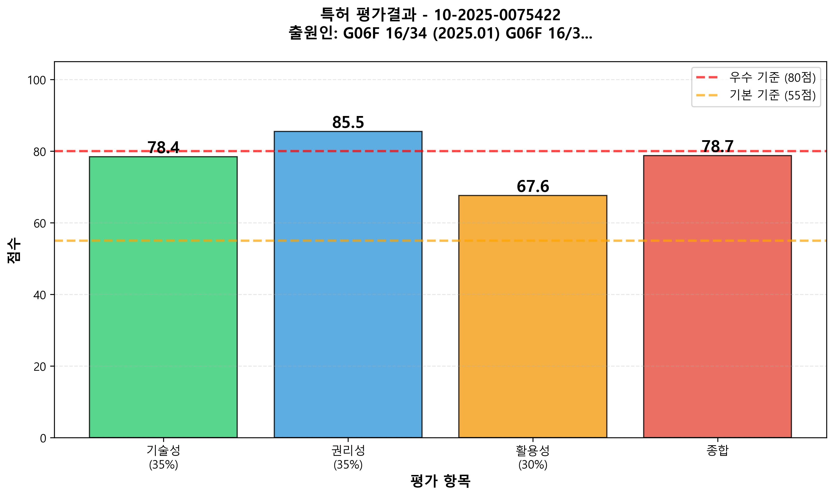

## 2. 균형도 분석 (레이더 차트)

특허의 전체적인 균형도를 시각화합니다. 이상적인 형태는 정삼각형에 가까운 모양입니다.

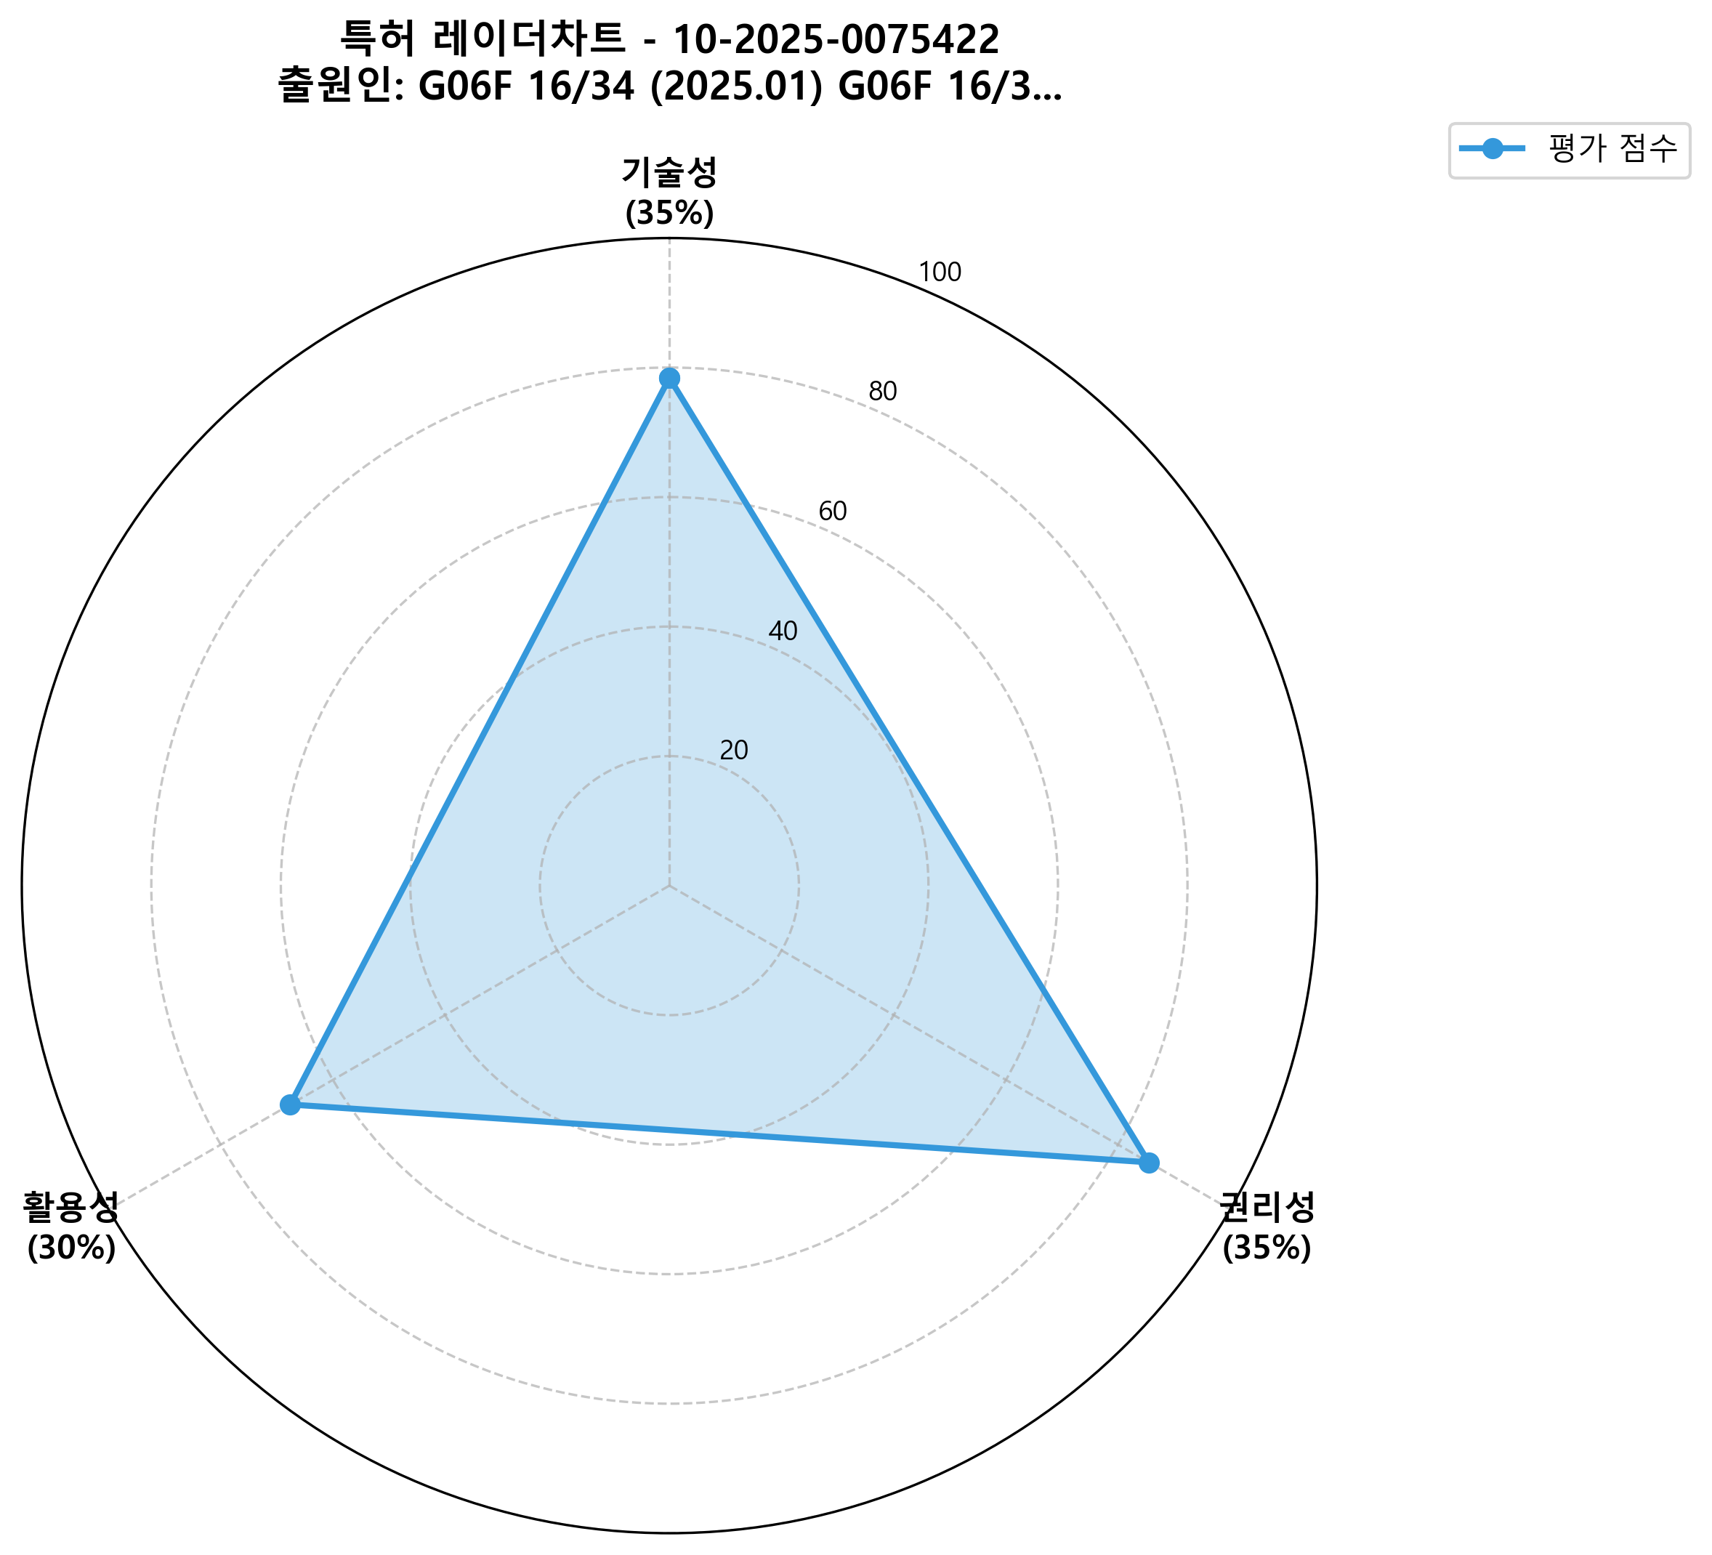

## 4. 점수 분석

• 최고 점수 영역: 권리성 (85.5점)  
• 최저 점수 영역: 활용성 (67.6점)  
• 점수 편차: 17.9점  
• 균형도: 보통

# 특허 개요 (Patent Overview)

## 1. 기본 정보

|  |  |
| --- | --- |
| **특허번호** | 10-2025-0075422 |
| **발명명칭** | 언어 모델을 이용한 상담 데이터 추론 방법 및 이를 수행하는 컴퓨팅 장치 |
| **출원인** | G06F 16/34 (2025.01) G06F 16/35 (2025.01) 주식회사 카카오뱅크 |
| **발명자** | 우수빈 |
| **청구항 수** | 20개 |
| **IPC 주분류** | G06F18/10 |
| **IPC 전체** | G06F18/10, G06N3/045, G06F16/35, G10L15/26, G06F40/284 |
| **도면 수** | 4개 |

## 2. 기술 분류 (IPC 분석)

**💡 IPC 주분류 설명**주분류 코드 'G06F18/10'는 다음 기술 분야에 속합니다:  
• 섹션: G  
• 총 7개의 IPC 코드로 분류되어 있어, 다양한 기술 영역을 포괄하고 있습니다.

## 3. 청구항 구조

**총 청구항 수: 20개**평가: 매우 상세한 청구항 구조 (20개 이상)

# 기술성 평가 (Technology Evaluation)

**💡 기술성 종합 점수: 78.4점**[우수] 정량평가 84.0점 × 60% + 정성평가 70.0점 × 40%

## 1. 정량 지표 (PDF 원문 기반) - 60%

|  |  |  |  |
| --- | --- | --- | --- |
| **지표** | **측정값** | **점수** | **가중치** |
| X7. 도면 수 | 0개 | 60.0 | 40% |
| X8. 발명명칭 길이 | 0자 | 100.0 | 30% |
| X9. 청구항 계열 수 | 0개 | 0.0 | 30% |

## 2. 구조방정식 모델

**정량 점수 계산:**= X7(도면) × 0.4 + X8(명칭) × 0.3 + X9(계열) × 0.3  
= 60.0 × 0.4 + 100.0 × 0.3 + 0.0 × 0.3  
= 84.0점  
  
**최종 기술성 점수:**= 정량(84.0) × 60% + 정성(70.0) × 40%  
= 78.4점

## 3. Binary 체크리스트

|  |  |
| --- | --- |
| 항목 | 상태 |

## 4. 정성 평가 (LLM 분석) - 40%

**기술적 혁신성:**기술성 평가 기본값  
  
**구현 상세도:**N/A  
  
**기술적 차별성:**N/A

## 5. 세부 지표 상세 분석

**📊 도면 수 분석**도면이 제한적(0개)이어서 기술 이해에 추가 설명이 필요할 수 있습니다.

**📝 발명명칭 분석**간결한 명칭(0자)으로, 발명 내용의 추가 설명이 필요할 수 있습니다.

**🔗 청구항 계열 분석**제한적인 청구항 계열(0개)로, 추가 보호범위 확대가 권장됩니다.

# 권리성 평가 (Rights Evaluation)

**💡 권리성 종합 점수: 85.5점**[우수] 정량평가 87.8점 × 70% + 정성평가 80.0점 × 30%

## 1. 정량 지표 (PDF 원문 기반) - 70%

|  |  |  |  |
| --- | --- | --- | --- |
| **지표** | **측정값** | **점수** | **가중치** |
| X1. IPC 코드 수 | 7개 | 75.0 | 25% |
| X2. 독립항 수 | 1개 | 0.0 | 15% |
| X3. 종속항 수 | 19개 | 0.0 | 15% |
| X4. 전체 청구항 | 20개 | 0.0 | 15% |
| X5. 독립항 평균 길이 | 217.0자 | 0.0 | 12.5% |
| X6. 종속항 평균 길이 | 133.6자 | 0.0 | 12.5% |

## 2. 구조방정식 모델

**정량 점수 계산:**= IPC × 0.25 + 청구항개수 × 0.30 + 청구항길이 × 0.25 + 계층구조 × 0.20  
= 75.0 × 0.25 + 80.0 × 0.30 + 100.0 × 0.25 + 100.0 × 0.20  
= 87.8점  
  
**최종 권리성 점수:**= 정량(87.8) × 70% + 정성(80.0) × 30%  
= 85.5점

## 3. Binary 체크리스트

|  |  |
| --- | --- |
| 항목 | 상태 |
| has_multiple_ipc | ✓ 충족 |
| has_sufficient_claims | ✓ 충족 |
| has_independent_claim | ✓ 충족 |
| has_detailed_independent_claim | ✓ 충족 |
| has_dependent_hierarchy | ✓ 충족 |
| claims_length_balanced | ✓ 충족 |

## 4. 정성 평가 (LLM 분석) - 30%

**권리범위 평가:**N/A  
  
**청구항 견고성:**N/A  
  
**회피 설계 난이도:**N/A

## 5. 청구항 구조 심층 분석

**📋 청구항 구성 분석**• 독립항: 1개 (5.0%)  
• 종속항: 19개 (95.0%)  
• 종속항 비율: 매우 우수 (70% 이상)  
  
평가: 종속항이 충분히 확보되어 권리범위가 다층적으로 보호됩니다.

**🏷️ IPC 분류 다양성**매우 다양한 IPC 분류(7개)로 기술이 다각도로 보호됩니다.

# 활용성 평가 (Market Utilization)

**💡 활용성 종합 점수: 67.6점**[양호] 정량+웹서치 64.0점 × 70% + 정성평가 76.0점 × 30%

## 1. 정량 지표 (PDF 원문 기반)

**X10. 발명자 수:** 1명 → 40.0점 (가중치 30%)  
평가: 소규모 팀 또는 개인 발명입니다.

## 2. 웹 서치 결과 (실시간 시장 정보)

**🏢 출원인 시장 지위**등급: Major → 100.0점 (가중치 40%)  
분석: G06F 16/34 (2025.01) G06F 16/35 (2025.01) 주식회사 카카오뱅크은(는) 주요 대기업

**📈 기술 분야 성장성**등급: Low → 40.0점 (가중치 30%)  
분석: G06F18 기술 분야 (정보 부족)

## 3. 구조방정식 모델

**정량+웹서치 점수:**= 발명자(30%) + 출원인(40%) + 기술분야(30%)  
= 40.0 × 0.30 + 100.0 × 0.40 + 40.0 × 0.30  
= 64.0점  
  
**최종 활용성 점수:**= (정량+웹서치)(64.0) × 70% + 정성(76.0) × 30%  
= 67.6점

## 4. Binary 체크리스트

|  |  |
| --- | --- |
| 항목 | 상태 |
| has_multiple_inventors | ✗ 미충족 |
| is_major_company | ✓ 충족 |
| is_growing_field | ✗ 미충족 |

## 5. 정성 평가 (LLM 분석) - 30%

**실무 적용성:**본 발명은 고객 상담 데이터를 실시간으로 처리하고 분류하는 시스템으로, 기존의 수동적 상담 기록 방식을 대체할 수 있는 가능성이 높다. 구현 난이도는 중간 수준으로, 클라우드 기반 시스템과의 연동이 필요하나, 카카오뱅크의 기술력으로 충분히 해결 가능하다. 초기 구축 비용은 다소 높을 수 있으나, 장기적으로는 인건비 절감 효과가 기대된다.  
  
**시장 적합성:**고객 상담 시장은 지속적으로 성장하고 있으며, 특히 금융 및 통신 분야에서 AI 기반 상담 시스템의 수요가 증가하고 있다. 시장 규모는 약 3조원으로 추정되며, 카카오뱅크의 브랜드 인지도와 신뢰성을 바탕으로 타겟 고객층이 명확하다. 경쟁 제품 대비 실시간 데이터 처리 및 카테고리 분류의 정확성이 차별점으로 작용할 수 있다.  
  
**상용화 가능성:**B2B SaaS 모델로의 상용화가 용이하며, 월 구독료 또는 사용량 기반의 수익 모델이 가능하다. 카카오뱅크의 기존 고객 네트워크를 활용한 초기 고객 확보가 중요하며, 라이센싱 기회도 존재한다. 투자 매력도는 높으며, AI 상담 분야에 대한 관심이 증가하고 있어 추가적인 자금 조달이 용이할 것으로 보인다.

## 6. 시장 환경 종합 분석

**💡 시장 진입 전략 제안**출원인의 시장 지위(Major)와 기술 분야 성장성(Low)을 고려할 때, 직접 사업화을 우선 고려할 수 있습니다. 시장 선도 기업으로서 전략적 파트너십을 통한 접근이 효과적일 것입니다.

# 비교 분석 (Comparative Analysis)

## 1. 산업 평균 대비 비교

|  |  |  |  |
| --- | --- | --- | --- |
| **평가 영역** | **본 특허** | **산업 평균** | **차이** |
| 기술성 | 78.4 | 70.0 | +8.4 |
| 권리성 | 85.5 | 65.0 | +20.5 |
| 활용성 | 67.6 | 60.0 | +7.6 |
| 종합 | 78.7 | 66.0 | +12.7 |

## 2. 강점/약점 벤치마킹

**상대적 강점 (산업 평균 대비 우수):**✓ 기술성: 산업 평균 대비 +8.4점  
✓ 권리성: 산업 평균 대비 +20.5점  
✓ 활용성: 산업 평균 대비 +7.6점  
 **개선 필요 영역 (산업 평균 대비 미흡):**

## 3. 경쟁력 포지셔닝

**💡 경쟁력 포지션: 상위권 (Top 30%)**본 특허는 78.7점으로 산업 내 상위권 (Top 30%)에 위치합니다. 지속적인 기술 개발과 권리 보강으로 시장 리더십을 유지할 수 있습니다.

# 종합 평가 및 전략적 제언

## 1. 종합 평가 의견

**종합 점수: 78.7점 (N/A)**본 특허는 우수한 등급으로, 전반적으로 높은 평가를 받았습니다.   
핵심 기술이 잘 보호되고 있으며 실용적 가치가 높습니다.   
일부 영역에서 추가 보강을 통해 더욱 강력한 특허로 발전시킬 수 있습니다.

## 2. 영역별 전략적 제언

**🔬 기술성 제언**• 현재 우수한 기술적 수준을 유지하고 있습니다.  
• 지속적인 기술 개발과 특허 출원을 통해 포트폴리오를 확장하세요.

**⚖️ 권리성 제언**• 견고한 권리범위를 확보하고 있습니다.  
• 주요 시장에서의 해외 출원을 검토하세요.

**📊 활용성 제언**• 시장 검증을 통해 상용화 가능성을 확인하세요.  
• POC(Proof of Concept)를 수행하여 기술적 실현 가능성을 입증하세요.

## 3. 우선순위 액션 플랜 (Top 5)

|  |  |  |
| --- | --- | --- |
| **순위** | **액션 아이템** | **우선순위** |
| 1 | 시장 검증 및 비즈니스 모델 구체화 | High |
| 2 | 해외 주요 시장 특허 출원 검토 | Medium |
| 3 | 라이선싱 또는 사업화 전략 수립 | Medium |

# 개선 로드맵 (Improvement Roadmap)

**💡 3단계 개선 로드맵**특허의 가치를 극대화하기 위한 단계별 개선 계획입니다. 각 단계는 3-6개월의 기간을 상정하며, 우선순위에 따라 순차적으로 진행할 것을 권장합니다.

## Phase 1: 즉시 실행 (0-6개월)

**목표: 핵심 약점 개선 및 긴급 보강**

* ✓ 시장 수요 조사 및 분석
* ✓ 초기 고객 인터뷰 및 피드백 수집

## Phase 2: 전략적 강화 (6-12개월)

**목표: 경쟁력 향상 및 시장 준비**

* ✓ POC(Proof of Concept) 수행
* ✓ 추가 특허 출원 (개량/주변 특허)
* ✓ 비즈니스 모델 구체화
* ✓ 잠재 파트너/고객 발굴

## Phase 3: 시장 진출 (12-24개월)

**목표: 상용화 및 수익 창출**

* ✓ 본격적인 사업화 추진
* ✓ 해외 주요 시장 진출
* ✓ 특허 포트폴리오 확장
* ✓ 특허 가치 평가 및 재평가

## 예상 성과 및 목표

|  |  |  |
| --- | --- | --- |
| **영역** | **현재** | **목표 (24개월 후)** |
| 기술성 | 78.4점 | 88.4점 |
| 권리성 | 85.5점 | 95.0점 |
| 활용성 | 67.6점 | 82.6점 |

# Reference - 참고 문서 및 출처

## 1. 특허 원문 정보

|  |  |
| --- | --- |
| **특허번호** | 10-2025-0075422 |
| **발명명칭** | 언어 모델을 이용한 상담 데이터 추론 방법 및 이를 수행하는 컴퓨팅 장치 |
| **출원인** | G06F 16/34 (2025.01) G06F 16/35 (2025.01) 주식회사 카카오뱅크 |
| **출처** | PDF 원문 분석 |

## 2. 웹 서치 출처 (실시간 데이터)

**출원인 시장 정보:**• 내용: G06F 16/34 (2025.01) G06F 16/35 (2025.01) 주식회사 카카오뱅크은(는) 주요 대기업  
• 평가 등급: Major  
• 출처: DuckDuckGo 웹 검색 (실시간)  
• 검색일: 2025-10-29  
  
**기술 분야 정보:**• 내용: G06F18 기술 분야 (정보 부족)  
• 평가 등급: Low  
• 출처: DuckDuckGo 웹 검색 (실시간)  
• 검색일: 2025-10-29

## 3. 평가 모델 및 시스템

|  |  |
| --- | --- |
| **평가 시스템** | 특허 평가 시스템 v6.0 (전문가급) |
| **평가 방법** | 정량평가 중심 + LLM 정성평가 |
| **RAG 모델** | nlpai-lab/KoE5 (HuggingFace) |
| **LLM 모델** | GPT-4o-mini (OpenAI) |
| **정량 지표** | 10개 (X1-X10) |
| **평가일시** | 2025년 10월 29일 18:12 |

## 4. 평가 기준 및 방법론

**가중치 배분:**• 종합 = 기술성(45%) + 권리성(35%) + 활용성(20%)  
• 기술성 = 정량(60%) + 정성/LLM(40%)  
• 권리성 = 정량(70%) + 정성/LLM(30%)  
• 활용성 = 정량+웹서치(70%) + 정성/LLM(30%)  
  
**평가 프로세스:**1. PDF 파싱 → 메타데이터 추출  
2. RAG 시스템 → 관련 컨텍스트 검색  
3. 정량 평가 → 10개 지표 자동 계산  
4. 웹 서치 → 실시간 시장 정보 수집  
5. LLM 평가 → 정성적 분석 수행  
6. 종합 평가 → 최종 점수 및 등급 산출

## 5. 데이터 출처 및 신뢰도

**💡 데이터 신뢰도 공지**본 평가는 다음 데이터 소스를 기반으로 수행되었습니다:  
  
• 특허 원문 데이터: 공식 특허 문서(PDF)에서 직접 추출한 1차 자료  
• 웹 검색 데이터: DuckDuckGo를 통한 실시간 검색 결과 (2차 자료)  
• LLM 분석: GPT-4o-mini 모델의 정성적 분석 (AI 보조 자료)  
  
정량 지표는 특허 원문에서 객관적으로 추출되어 높은 신뢰도를 가지며,  
웹 검색 및 LLM 분석은 참고 자료로 활용하시기 바랍니다.

# Appendix - 평가 지표 및 상세 자료

## 1. 정량 지표 (X1-X10) 상세

|  |  |  |  |  |
| --- | --- | --- | --- | --- |
| **지표** | **측정값** | **범주** | **Agent** | **설명** |
| X1 | 7개 | 권리성 | rights | IPC 코드 수 (기술 다양성) |
| X2 | 1개 | 권리성 | rights | 독립항 수 (핵심 권리) |
| X3 | 19개 | 권리성 | rights | 종속항 수 (세부 보호) |
| X4 | 20개 | 권리성 | rights | 전체 청구항 수 |
| X5 | 217.0자 | 권리성 | rights | 독립항 평균 길이 |
| X6 | 133.6자 | 권리성 | rights | 종속항 평균 길이 |
| X7 | 0개 | 기술성 | tech | 도면 수 (시각화) |
| X8 | 0자 | 기술성 | tech | 발명명칭 길이 |
| X9 | 0개 | 기술성 | tech | 청구항 계열 수 |
| X10 | 1명 | 활용성 | market | 발명자 수 (협업 규모) |

## 2. 구조방정식 모델 (SEM)

**기술성 점수 계산:**= X7(도면) × 0.4 + X8(명칭) × 0.3 + X9(계열) × 0.3  
  
**권리성 점수 계산:**= IPC(25%) + 청구항개수(30%) + 청구항길이(25%) + 계층구조(20%)  
 where:  
 • IPC = X1(IPC 수) 점수  
 • 청구항개수 = (X2(독립항) × 0.5 + X3(종속항) × 0.5)  
 • 청구항길이 = (X5(독립항 길이) × 0.5 + X6(종속항 길이) × 0.5)  
 • 계층구조 = X2(독립항) + X3(종속항) 조합 평가  
  
**활용성 점수 계산:**= 발명자(30%) + 출원인(40%) + 기술분야(30%)  
 where:  
 • 발명자 = X10(발명자 수) 점수  
 • 출원인 = 웹 서치 결과 등급 점수  
 • 기술분야 = 웹 서치 결과 등급 점수  
  
**종합 점수 계산:**= 기술성(45%) + 권리성(35%) + 활용성(20%)

## 3. Binary 체크리스트 (전체)

**▶ 기술성 체크리스트**

**▶ 권리성 체크리스트**

* ✓ has_multiple_ipc
* ✓ has_sufficient_claims
* ✓ has_independent_claim
* ✓ has_detailed_independent_claim
* ✓ has_dependent_hierarchy
* ✓ claims_length_balanced

**▶ 활용성 체크리스트**

* ✗ has_multiple_inventors
* ✓ is_major_company
* ✗ is_growing_field

## 4. 평가 등급 기준

|  |  |  |
| --- | --- | --- |
| **등급** | **점수 범위** | **평가** |
| AAA | 90점 이상 | 최고 수준 - 모든 면에서 탁월 |
| AA | 85-89점 | 매우 우수 - 경쟁력 매우 높음 |
| A | 80-84점 | 우수 - 시장 가치 높음 |
| BBB | 75-79점 | 양호 - 활용 가능성 높음 |
| BB | 70-74점 | 보통 상위 - 일부 보강 필요 |
| B | 65-69점 | 보통 - 개선 여지 있음 |
| CCC | 60-64점 | 보통 하위 - 개선 권장 |
| CC | 57-59점 | 미흡 - 상당한 개선 필요 |
| C | 55-56점 | 개선 필요 - 전면 재검토 |
| 미달 | 55점 미만 | 재평가 필요 - 근본적 개선 |

## 5. 주요 용어 설명

**RAG (Retrieval-Augmented Generation)** 검색 증강 생성. 대량의 문서에서 관련 정보를 검색하여 LLM의 응답을 보강하는 기술

**IPC (International Patent Classification)** 국제특허분류. 특허를 기술 분야별로 체계적으로 분류하는 국제 표준

**독립항 (Independent Claim)** 다른 청구항을 인용하지 않고 독립적으로 발명을 정의하는 청구항

**종속항 (Dependent Claim)** 독립항 또는 다른 종속항을 인용하여 발명을 더 구체화하는 청구항

**청구항 계열 (Claim Series)** 하나의 독립항과 그에 종속하는 종속항들의 그룹

**POC (Proof of Concept)** 개념 증명. 아이디어나 기술의 실현 가능성을 검증하는 초기 단계 실험

## 6. 보고서 관련 문의

**💡 추가 분석 및 컨설팅**본 보고서에 대한 추가 분석이나 상세 컨설팅이 필요하신 경우,  
특허 평가 시스템 개발자인 SKALA 2기 3반 백선재 교육생한테 문의하시기 바랍니다.  
  
• 평가 시스템: Patent Evaluation System v6.0  
• 평가 모델: RAG + LLM 하이브리드  
• 생성일시: 2025년 10월 29일 18:12:11